PROJETO DE LEI /2021

**EMENTA:** Denomina-se à Rua Projetada 15 localizada no Loteamento Monte Alegre, Bairro São Vicente de Paulo passe a se chamar **SEBASTIÃO PEREIRA DE OLIVEIRA.**

O Vereador **ERIVALDO PEDRO PEREIRA**, no uso de suas atribuições legais, propõe a **CÂMARA MUNICIPAL DE VEREADORES DE SALGUEIRO**, o referido Projeto de Lei.

**Art. 1º** Denomina-se a Rua Projetada 15 localizada no Loteamento Monte Alegre, Bairro São Vicente de Paulo passe a se chamar **SEBASTIÃO PEREIRA DE OLIVEIRA.**

**Art. 2º** -A Prefeitura Municipal de Salgueiro se encarregará de comunicar aos órgãos competentes – Correios, Cartórios de Registro de Imóveis, CELPE, COMPESA e outros, sobre a presente matéria no prazo de 60 (sessenta).

**Art. 3º** - O Projeto de Lei entrará em vigor, na data de sua publicação;

Salgueiro, 26 de julho de 2021.

**ERIVALDO PEDRO PEREIRA**

**VEREADOR**

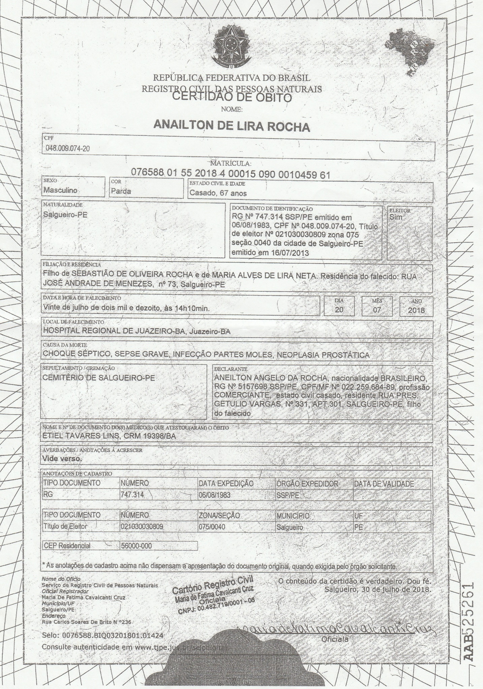

Certidão de Óbito

Croqui

